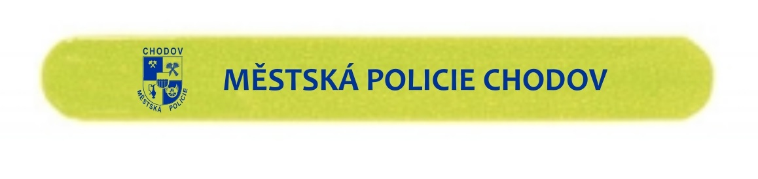

*střípky z policejních svodek*

Jsou lidé, kteří milují filmové horory. Jsou lidé, kteří je někdy nechtěně prožijí i ve vlastním životě. Strážníci se občas v rámci své služby do podobných příběhů dostanou, ale nikdy nejsou jen v roli diváka, musí totiž na podobné situace reagovat tak, aby ovládli situaci. Zprvu poklidná noční patrola motorizované hlídky v oblasti okrajové části St. Chodovské takovou situaci připomínala, kdy hlídka najednou zaznamenala u okraje lesa vedle silnice odstavené SUV s otevřenými dveřmi, nastartovaným motorem, ale uvnitř nikdo nebyl. V zadní otevřené ložné ploše byl natažen igelit a deky. Po chvíli se z lesa začal ozývat praskot větví ve směru ke strážníkům a u okraje lesa se zjevila postava muže, která měla své ruce, ve svitu baterek strážníků, zakrvácené od zápěstí po lokty a vykročila směrem k hlídce. Zde by v hororovém seriálu zřejmě první díl skončil a diváci by netrpělivě vyhlíželi další týden. Zde, uprostřed noci, se však nic nezastavilo a děj vteřin a minut nutil strážníky vyhodnotit situaci a reagovat. Vše se však velmi rychle vysvětlilo, neboť se jednalo o myslivce, který byl přivolán ke sražené srně, která se po srážce trápila vlivem způsobených zranění a odplazila se do lesa, kde jí myslivec dostopoval a zbavil trápení. Zbytek týdne se dotyčná hlídka v televizi dívala raději jen na večerníček.
S některými lidmi je horší pořízení. Když však pracujete u Městské policie a oznamovatel vás uvědomí, že na veřejném prostranství se pohybuje muž, který se chová dost nezvykle, a lidé z jeho pohybů mají obavy, musíte takové oznámení prověřit a i s takovými lidmi navázat kontakt. Když vám však takový člověk neustále dokola tvrdí, že je z planety Země a místo občanky mu z kapsy vypadávají sáčky s kratomem a jeho oční panenky tančí makarénu, víte, že si moc nepokecáte. Je dobře, že v takovém případě je raději přivolána uniformovaná hlídka, než aby se případný konflikt na místě snažil řešit aktivní občan. Ten člověk vás stejně v tu chvíli reálně nevnímá a musí dojít k odeznění akutní intoxikace, navíc může mít nějakou přenosnou nemoc. Zpravidla je osoba převezena do nemocničního zařízení, z čehož zdravotníci samozřejmě žádnou radost nemají. I taková je však naše práce…

Víte, že…
V Karlovarském kraji policie ČR eviduje případ, kdy bylo několik žáků základní školy v Karlových Varech intoxikováno neznámou látkou. Následným šetřením bylo zjištěno, že se žáci předávkovali želé bonbóny s obsahem látky HHC. Tato látka je přírodním kanabinoidem vyskytujícím se v konopí jako jedna z mnoha látek (včetně psychoaktivního THC, které je zakázanou látkou). Látka může být návyková a kvůli své vysoké potenci může HHC mít i silnější nežádoucí účinky a může být zvláště nebezpečný, pokud se použije nevhodně nebo v nadměrném množství. Doporučujeme rodičům, aby své děti poučili o nebezpečnosti této látky.

_____
…POZOR!! stále hledáme parťáky do našich řad. Pokud máte vážný zájem pomáhat v bezpečnostní a dopravní problematice tomuto městu v uniformě strážníka, ozvěte se nám.

zpracoval: kom.Ladislav Staněk
úsek prevence kriminality
zást.velitele Městské policie Chodov

